Bài 05 - Thiết kế API quản lý thư viện
1. Danh sách endpoint
1.1 Lấy danh sách tất cả sách
- Method: GET
- URL: /api/books
- Query tùy chọn: author
- Status code:
  - 200 OK: trả về danh sách
  - 204 No Content: có thể dùng nếu muốn trả rỗng không kèm body, nhưng trong project này trả 200 OK với mảng rỗng
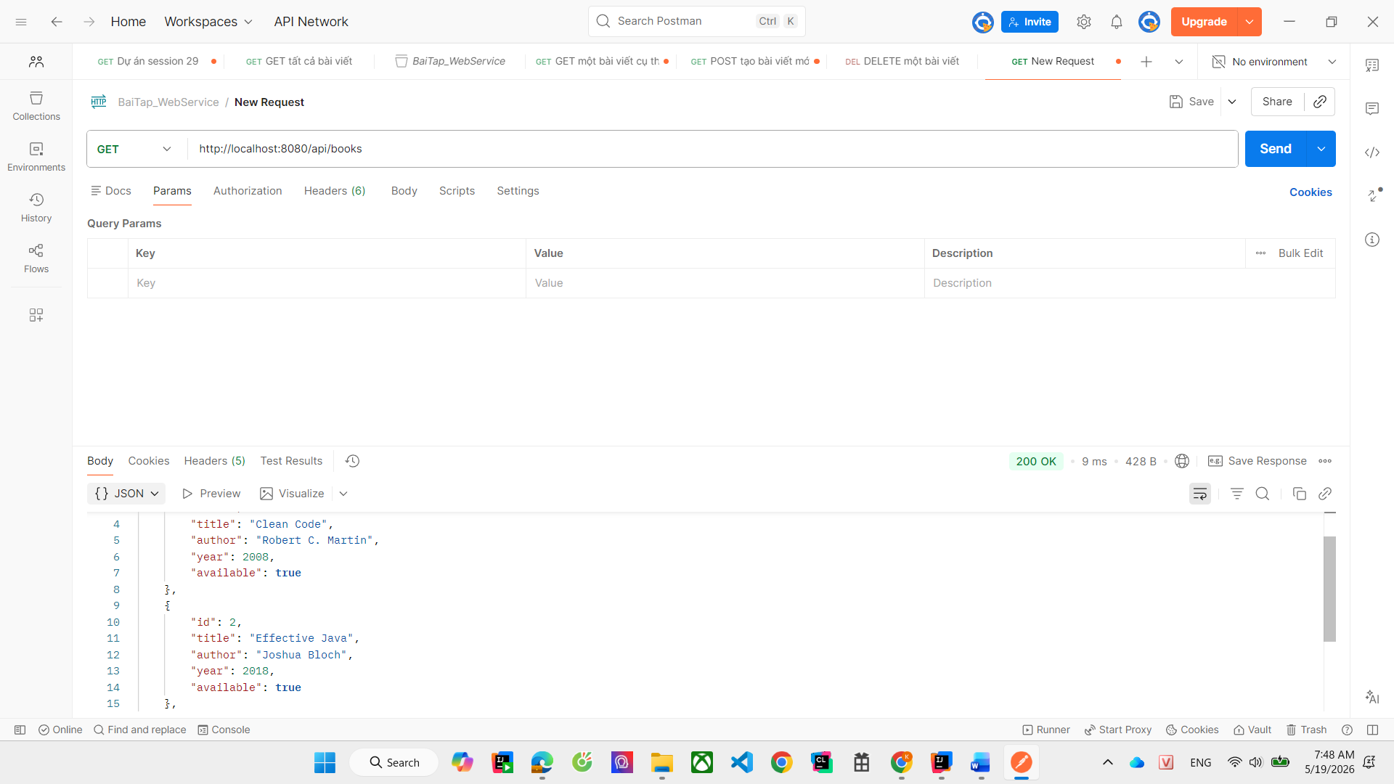
1.2 Lấy chi tiết sách theo id
- Method: GET
- URL: /api/books/{id}
- Status code:
  - 200 OK: tìm thấy sách
  - 404 Not Found: không có sách theo id
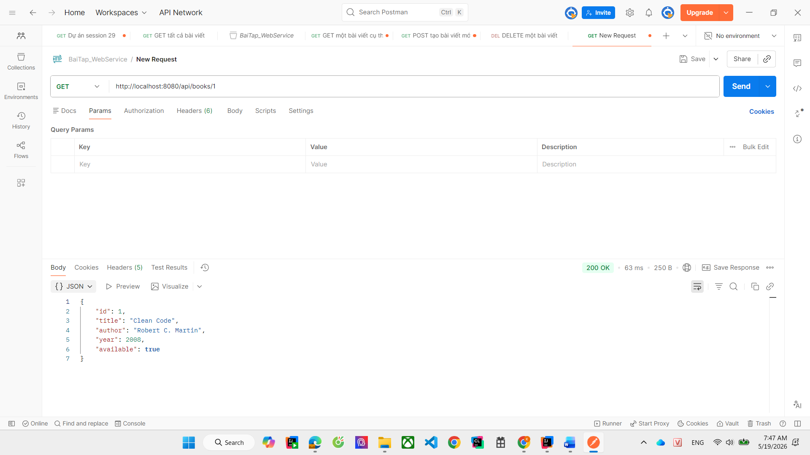
1.3 Thêm sách mới
- Method: POST
- URL: /api/books
- Status code:
  - 201 Created: tạo mới thành công
  - 400 Bad Request: dữ liệu thiếu hoặc không hợp lệ
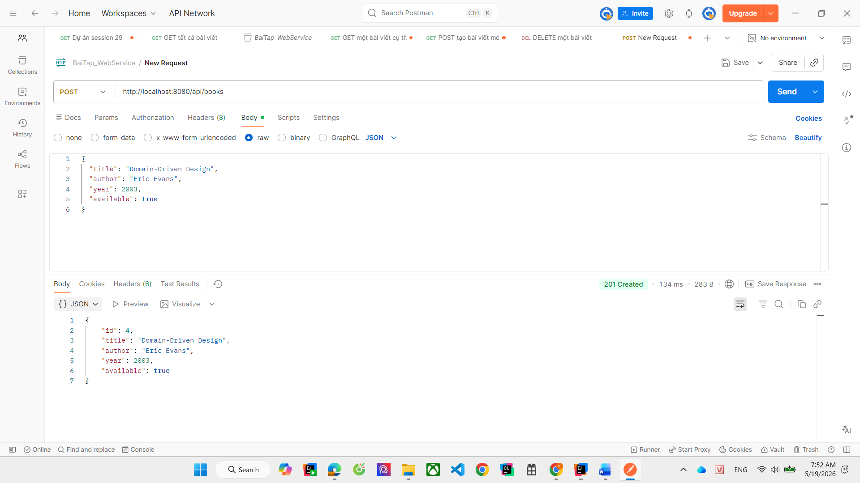
1.4 Cập nhật toàn bộ thông tin sách theo id
- Method: PUT
- URL: /api/books/{id}
- Status code:
  - 200 OK: cập nhật thành công
  - 400 Bad Request: dữ liệu không hợp lệ
  - 404 Not Found: không tìm thấy sách
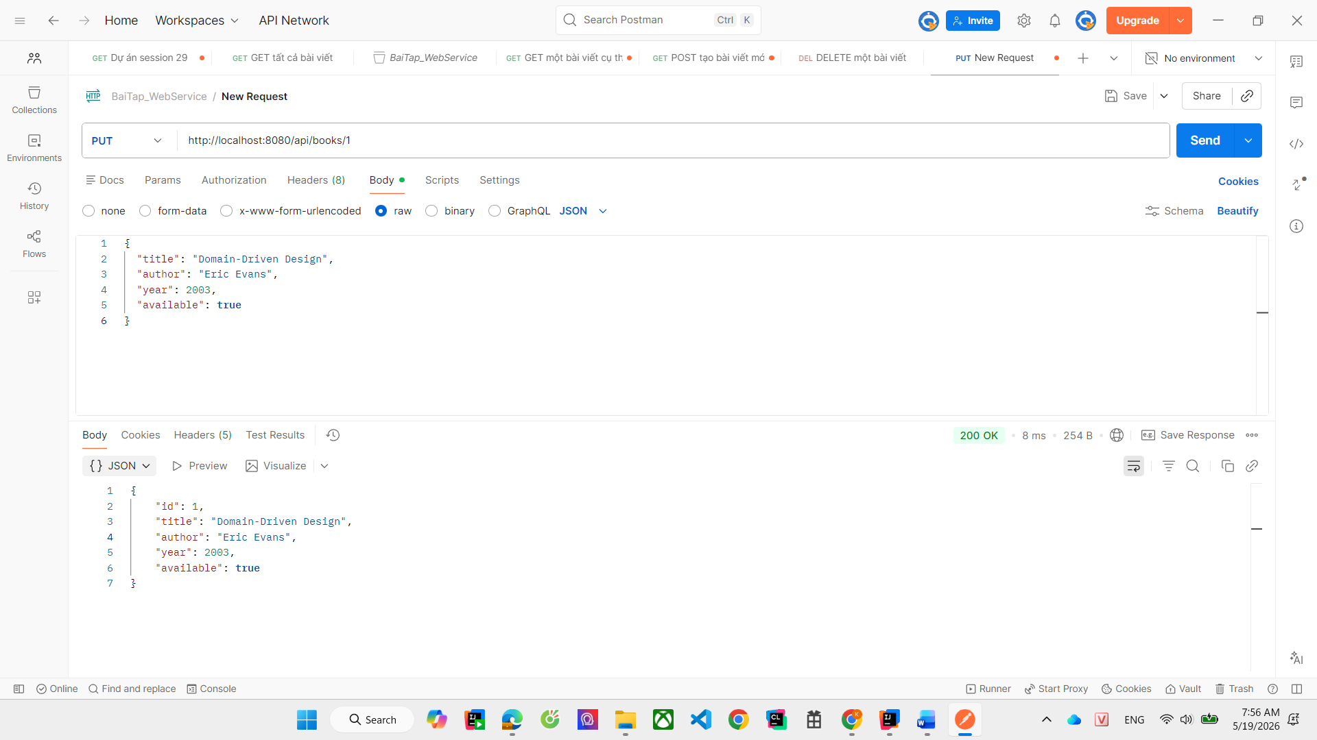
1.5 Xóa sách theo id
- Method: DELETE
- URL: /api/books/{id}
- Status code:
  - 204 No Content: xóa thành công
  - 404 Not Found: không tìm thấy sách
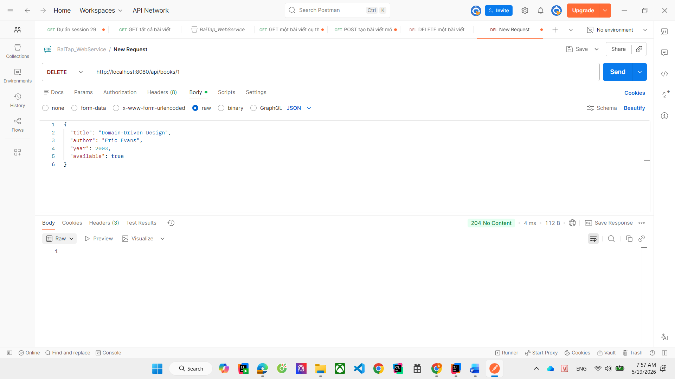
1.6 Tìm sách theo tác giả
- Method: GET
- URL: /api/books?author=Craig
- Status code:
  - 200 OK: trả về danh sách khớp
